**Задача 1.**

Коля во время каникул часто ездит на дачу к бабушке за город. Из центра города, где живет Коля, он добирается до дачи на электричке, стоимость проезда в одну сторону составляет 155 рублей. Существует возможность приобретения льготного абонемента за 3500 рублей, дающего право проезда по нужному Коле маршруту туда и обратно неограниченное число раз в течение месяца. При каком минимальном количестве поездок Коле выгодно приобрести этот абонемент на предстоящий месяц?

**Решение.**

 .Абонемент выгоден, если Коля в течение месяца поедет на дачу более 11 раз.

**Ответ: 12.**

**Задача 2.**

Компания по продаже газированных напитков проводит новогоднюю акцию. При предъявлении в магазине пяти крышечек от бутылок с газированной водой «Шипучая» можно получить ещё одну такую же бутылку. Два друга, всегда выручающие друг друга – Ваня и Петя – копили к новогодним праздникам крышечки. Ваня собрал 76 крышечек, а Петя тоже немало. Сколько бутылок газированной воды Ваня сможет получить, расплачиваясь только крышечками?

**Решение.**

1) Ваня меняет 75 крышечек на 15 бутылок газированной воды, после этого у него 16 крышечек.

2) Ваня меняет 15 крышечек на 3 бутылки газированной воды, после этого у него 4 крышечки.

3) Ваня берёт взаймы у Пети одну крышечку. меняет 5 крышечек на бутылку газированной воды, возвращает крышечку с этой бутылки Пете.

**Ответ: 19 бутылок.**

**Задача 3.**

Для строительства дома Сидорову нужно купить и доставить на строительную площадку песок. Стоимость песка составляет 500 руб за куб. м. Поставщик песка предлагает два варианта доставки песка: большими и маленькими самосвалами. Цена доставки за один рейс самосвала устанавливается вне зависимости от количества перевозимого песка и составляет 8600 руб за большой самосвал вместимостью 12 куб. м и 6300 руб за маленький самосвал вместимостью 5 куб. м. Большой самосвал в отличие от маленького к строительной площадке подъехать не может. Большой самосвал приходится разгружать около дороги. Рабочие, нанятые Сидоровым, согласились перевозить песок тачками от дороги до строительной площадки по цене 400 рублей за куб.м песка. Найдите минимальную стоимость приобретения и доставки на строительную площадку 48 куб.м песка, если доставку песка нужно произвести за 3 дня, рабочие могут перевезти в сутки не более 12 куб.м песка, а самосвалы совершить не более 3 рейсов в сутки? Завозить песок на строительную площадку тачками и самосвалами можно одновременно.

**Ответ**: 81900 руб.

**Задача 4.**

Семья Пермяковых из Елабуги планирует летом поехать к родственникам в Туапсе. Учитывая наличие маленького ребенка, семья хочет лететь самолетом и потратить на дорогу «от двери до двери» не более 10 часов. Ближайшие к Елабуге аэропорты – в Казани (в 210 км) и в Набережных Челнах (в 35 км). Ближайшие к Туапсе аэропорты – Краснодар (в 175 км) и Сочи (в 105 км). От дома до аэропорта и от аэропорта до дома родственников Пермяковы планируют ехать на такси (средняя скоростью 70 км/ч, средний тариф 17 руб./км). Пермяковы рассматривают следующие варианты (см. таблицу). Регистрация и посадка на первый рейс, получение багажа в аэропорту прибытия займут еще 1,5 часа. Какой из вариантов следует выбрать Пермяковым, если они хотят обязательно уложиться в 10 часов дороги и потратить на дорогу наименьшую возможную при этих условиях сумму денег? В ответ запишите номер выбранного маршрута.

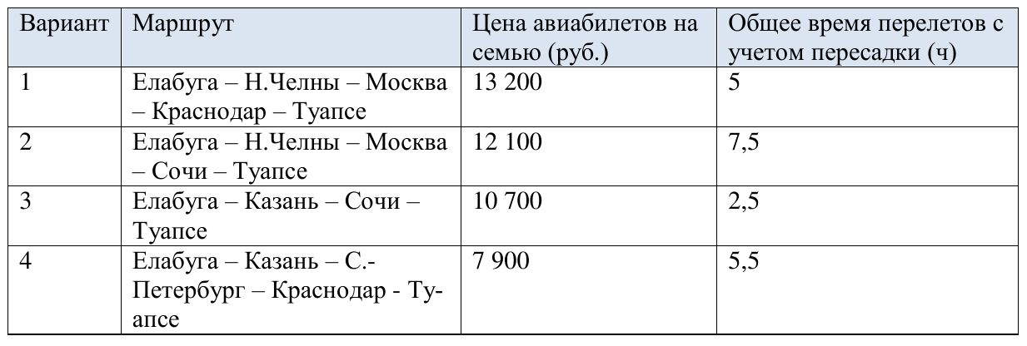

**Ответ**: 3 вариант.

**Задача 5.**

Многодетная семья с четырьмя детьми планирует купить детям обувь в период распродаж. Родители взяли с собой 8,2 тысячи рублей, рассчитывая купить на эти деньги как минимум по одной паре новой обуви каждому ребенку. В одном из обувных магазинов проводится акция: «Каждому купившему две пары обуви третья пара – в подарок!». В этом магазине родителям понравились ботинки по цене 2722 рубля за пару. В другом магазине предлагают обувь по акции: «Каждому купившему пару обуви вторая пара – за полцены!» Родители также подобрали там подходящую обувь по цене 2653 рублей за пару. На сколько будет отличаться сумма покупки в этих двух магазинах?

**Решение.**

В каждом из двух магазинов семья заплатит за три пары обуви. Значит, разница в стоимости покупок составит  руб.

**Ответ:** 207 руб.

**Задача 6.**

Новый автомобиль был куплен в 2008 году за 600 000 руб. При нормальных условиях эксплуатации его стоимость в первый год уменьшается на 15%, а далее на 10% ежегодно. В каком году стоимость автомобиля станет меньше 150 000 рублей?

**Решение**

На второй год эксплуатации (2009) стоимость автомобиля составит  рублей. Далее составим неравенство , откуда  Учитывая, что  ‑ целое число, получаем, что .

**Ответ**: 2021.

**Задача 7.**

Семья Макаровых живёт в старом доме в центре Москвы в квартире с газовой плитой. Среднемесячное потребление семьёй электроэнергии составляет 190 квт-час, среднемесячное потребление в период с 7:00 до 23:00 составляет 130 квт-часов. Расценки на электроэнергию по одноставочному (одинаковому в течение суток) тарифу составляют 5,38 рублей за один квт-час. Семья получила от энергосбытовой компании предложение установить в квартире за 4750 рублей двухтарифный счётчик. Цена электроэнергии в этом случае зависит от времени суток: 6,19 рублей за квт-час в период с 7:00 до 23:00 и 1,64 рублей за квт-час – с 23:00 до 7:00. Если переход на двухтарифный план выгоден, то за сколько месяцев окупятся расходы на установку счётчика при неизменном объёме и структуре потребления электроэнергии?

**Ответ:** 40 месяцев.

**Задача 8.**

Компания "Дальние дали" ремонтирует участок дороги от села Недоезжево до села Крутоямское длиной 100 км. В отчёте за прошлый год компания указала, что отремонтировано 34% дорожного покрытия. В отчёте за этот год компания указала, что отремонтировано на 2% больше дорожного покрытия, чем в прошлом году. Сколько километров дорожного покрытия осталось отремонтировать?

**Решение.**

Если имелось в виду, что в этом году компания отремонтировала на больше на 2% от всего объема работ, то осталось починить  км. Если же имелось в виду, что компания отремонтировала больше на 2% от объема работ за прошлый год, то осталось починить  км. Поэтому без уточнения нельзя понять, что имелось в виду.

**Ответ**: невозможно понять без уточнения, что компания имела в виду.

**Задача 9.**

В продаже имеются принтеры трех фирм: «АБВ», «ГДЕ», «КЛМ». Алексей предполагает, что в будущем ему будет необходимо напечатать на принтере 15 000 страниц. Принтер какой марки должен купить Алексей, если он хочет выбрать самую низкую полную стоимость печати?

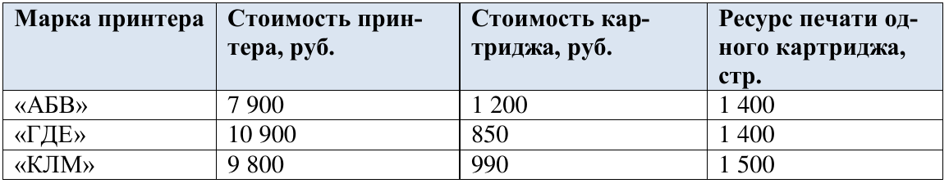

**Ответ:** "КЛМ".

**Задача 10.**

Банк "Авантюра" предлагает следующие условия вклада на два года: в первый год начисляется 7% годовых, а во второй год 9% годовых. Начисление процентов происходит в конце года. Банк "Стабильность" каждый год начисляет 8% годовых. В каком из двух этих банков прирост вкладов будет наибольшим?

**Решение.**

Пусть первоначальный вклад равен  рублей.

В банке "Стабильность" сумма вклада через два года будет составлять .

В банке "Авантюра" сумма вклада через два года будет составлять .

**Ответ:** В банке "Стабильность".

**Задача 11.** Семья готовится встречать гостей. Вместе с членами семьи за обедом соберутся 12 человек. Главным блюдом на обеде будут фаршированные перцы.

Для приготовления перцев на семью из 4-х человек Людмила Ивановна использует следующие ингредиенты: фарш (500 г), рис (90 г), зелёный перец (8 штук), морковь (1 штука), лук (80 г), сметана (200 г), соль, перец, лавровый лист, приправы.

Для приготовления фаршированных перцев необходимо купить продукты в магазине рядом с домом (соль, перец, лавровый лист, приправы покупать не нужно), продукты продаются в развес, упаковками или штуками (например, перцы):

|  |  |  |  |  |
| --- | --- | --- | --- | --- |
|  | Продукт | Продажа в развес, упаковками или штуками | Вес продукта в упаковке/вес одной штуки, кг | Цена за кг, руб. |
| 1. | Фарш | На вес | ‑ | 400 |
| 2. | Перец зелёный | Штука | примерно 0,1 | 160 |
| 3. | Морковь | Штука | примерно 0,08 | 55 |
| 4. | Лук | Штука | примерно 0,08 | 40 |
| 5. | Сметана | Упаковка | 0,25 | 220 |

Определите, какая сумма денег необходима для приобретения продуктов для приготовления фаршированных перцев на 12 человек? Ответ дайте в рублях, с округлением до целых чисел.

**Решение:**

Рассчитаем, какое количество продуктов необходимо для приготовления перцев на 12 человек

Определим количество закупки продукта в кг, сравнив необходимое количество продукта с весом упаковки или штуки

Рассчитаем стоимость закупки каждого продукта, умножив закупаемое количество в кг на цену.

Сложим стоимость всех закупаемых продуктов.

|  |  |  |  |  |  |
| --- | --- | --- | --- | --- | --- |
|  | Продукт | Вес продукта для 4 порций перцев, кг | Вес продукта для 12 порций перцев, кг | Вес продукта в закупке, кг | Стоимость продукта, руб. |
| 1. | Фарш | 0,5 | 1,5 | 1,5 | 600,0 |
| 2. | Перец зелёный | 0,8 | 2,4 | 2,4 | 384,0 |
| 4. | Морковь | 0,08 | 0,24 | 0,24 | 13,2 |
| 5. | Лук | 0,08 | 0,24 | 0,24 | 9,6 |
| 6. | Сметана | 0,2 | 0,6 | 0,75 | 165,0 |
|  | **Итого** | | | | **1171,8** |

**Ответ: 1172 руб**